Mateřská škola Němčice nad Hanou, okres Prostějov,
Příspěvková organizace, Trávnická 201
Němčice nad Hanou

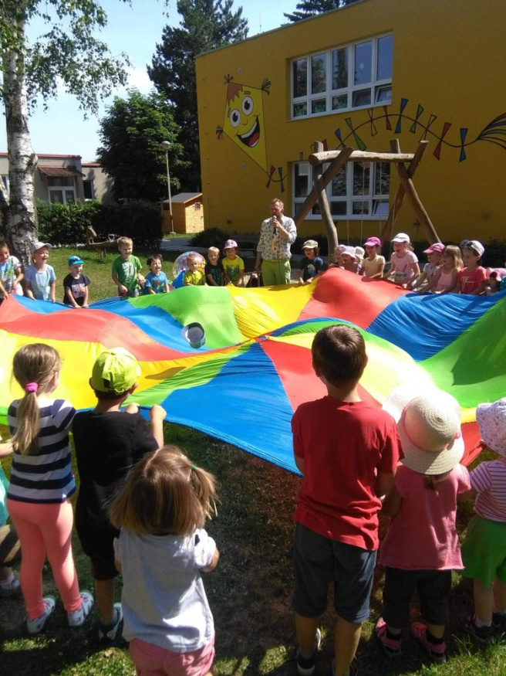

Závěrečná práce

KONCEPCE ROZVOJE ŠKOLY

Zpracovala: Pavla Buriánková
Studijní obor: STUDIUM PRO ŘEDITELE ŠKOL A ŠKOLSKÝCH ORGANIZACÍ

Němčice nad Hanou 2023

Prohlašuji, že jsem závěrečnou práci vypracoval/a samostatně a vyznačila jsem veškeré použité prameny a literaturu.

V Němčicích nad Hanou 11. 5. 2023 ………………………….
Pavla Buriánková

Obsah

1. ÚVOD 4
2. Teoretická část 5
3. Obecná charakteristika školy 6
3. 1. Naše škola 6
3. 2. Naši zaměstnanci 7
3. 3. Naše děti 7
4. vize mš 9
4. 1. Vize školy a poslání 9
4. 2. Hodnoty školy 9
4. 3. Strategické priority 10
5. PROSTŘEDKY K DOSAŽENÍ VIZÍ 11
6. REALIZACE K DOSAŽENÍ VIZÍ 12
6. 1. Životospráva 12
6. 2. Věcné podmínky 12
6. 3. Psychosomatické podmínky 13
6. 4. Vzdělávací oblast 13
6. 5. Organizace dne v MŠ 13
6. 6. Řízení školy 14
6. 7. Personální zajištění provozu 14
6. 8. Spolupráce s rodiči 14
6. 9. Spolupráce se zřizovatelem 14
6. 10. Spolupráce s ostatními organizacemi 15
ZÁVĚR 16
Použitá literatura 18
Seznam obrázků 19

Úvod
Základním předpokladem úspěšné řídící práce na škole je správně určení cílů řízení, při kterých vycházíme z konkrétních podmínek školy.
Na to, abychom mohli s určitostí říct, zda je nebo není škola efektivní, potřebujeme dostatek ukazatelů, které se v ní projevují. Pro zabezpečení správného výchovně-vzdělávacího procesu a plynulý chod školy je důležité respektování demokratických principů v každodenní práci, plánování, kontrolu a množství dalších úloh.
Řediteli školy je zákonem udělená kompetence k řízení školy. Nedílnou součástí řídící práce je vytváření plánu strategie rozvoje školy.
Cílem této koncepce rozvoje mateřské školy Němčice nad Hanou, okres Prostějov, příspěvková organizace je formulovat strategické cíle – priority a koncepční záměry v jednotlivých tematických oblastech. Koncepce bude výchozí pro vytvoření strategického plánu rozvoje školy.
Je rozdělena do 5 kapitol:

- První kapitola – teoretická
- Druhá kapitola – vznik a obecná charakteristika školy
- Třetí kapitola – poslání školy, vize, hodnoty, strategie
- Čtvrtá kapitola – analýza současného stavu školy
- Pátá kapitola – rozvojová koncepce školy – konkrétní koncepční záměry

teoretická část
Koncepce rozvoje školy je praktický materiál, který v sobě propojuje státní vzdělávací záměry a představy konkrétní školy. N a základě dobře zpracované koncepce lze přistupovat k rozvoji školy strategickým, systematickým způsobem.
Strategie z řeckého strategos, generál < stratos (vojsko, výprava) +agein, vést) je dlouhodobý plán činností zaměřený na dosažení nějakého cíle.
Vize by měla vždy vycházet ze sdílených hodnot organizace.
Vize by měla být pozitivní, motivující, dostatečně srozumitelná, jasná, snadno pochopitelná a aplikovaná, aby skutečně udávala dlouhodobý směr pro plánování, stanovení cílů a posilovala tvorbu image vzdělávání organizace.
Poslání vyjadřuje hlavní účel existence organizace a cesty, které jsou voleny k jeho dosažení.

OBECNÁ CHARAKTERISTIKA ŠKOLY

3.1 NAŠE ŠKOLA

Kapacita školy: 100 dětí
Počet tříd: 4
Počet pracovníků: 9 pedagogických pracovníků. V případě potřeby a možnosti je stálý počet pracovníků doplňován o další pracovníky (např. chůvy, školní asistenty, apod.).

Mateřská škola je čtyřtřídní, pavilónového typu VELOX, dvě třídy jsou umístěny v přízemí, dvě třídy v prvním patře pavilonů. Každá ze čtyř tříd má k dispozici celé podlaží - vstupní prostor, šatnu dětí, šatnu zaměstnanců se sprchou a WC, dětské WC, dětskou umývárnu se sprchou, úklidovou místnost, letní WC a umývárnu (pro pobyt na školní zahradě), třídu, která slouží i jako jídelna, hernu, která slouží i jako lehárna, sklad lehátek, sklad lůžkovin, sklad hraček a pomůcek, oddělenou místnost, která je využívána k různým účelům v každé třídě jiným (jako knihovna, sklad kostýmů, výtvarný ateliér, badatelna a polytechnická dílna), kuchyňku - výdejnu stravy.
V pedagogické práci jsou nám blízké prvky z programu Začít spolu a inspirací při členění vybavení třídy a herny nám jsou centra aktivit (ateliér, domácnost, dramatika, kostky, manipulační a stolní hry, voda a písek, objevy a pokusy, knihy a písmena, hudba, dílna). Naším cílem je postupně doplňovat potřebný materiál, pomůcky do jednotlivých center a využívat více skupinové práce s dětmi organizované právě v centrech aktivit, dovybavit badatelnu a polytechnickou dílnu spojenou s přírodní zahradou.
- Dvě budovy školy jsou po celkové rekonstrukci, hospodářskou budovu čeká zateplení a rekonstrukce plynového topení na jaře 2023
- Součástí MŠ je školní jídelna
- MŠ je čtyřtřídní s klasickými dispozicemi a kapacitou 100 dětí
- V letošním roce je zapsáno 89 dětí (kráceno o dvouleté děti a jedno dítě s podpůrným opatřením)
- Vybavení školy je nové, umývárny dětí zrekonstruované
- Kuchyňky pro výdej stravy jsou nově zrekonstruované – srpen 2022
- MŠ má velkou environmentální zahradu s vybavením
- Škola má aktuální webové stránky
- Spolupracuje s ostatními organizacemi - ZUŠ, OSVČ Orion, ZŠ, Mensa, Mrkvička, kultura města Němčice nad Hanou
- Je zde zaměstnáno celkem 16 pedagogických a nepedagogických pracovníků
- MŠ pracuje dle inovovaného ŠVP „ Moje země a já v ní“, který má vypracovaný Minimální preventivní program, Plán logopedické prevence, Enviromentální činnosti na školní zahradě
- MŠ je vybavena knihovnou pro děti i pedagogy a badatelnou
- Škola nabízí aktivity pro děti i pro rodiče

3.2 NAŠI ZAMĚSTNANCI

Provoz mateřské školy zajišťuje zpravidla 9 kvalifikovaných učitelek, 3 asistentky pedagoga a 6 nepedagogických pracovnic ( uklízečky, kuchařka, pomocná kuchařka, vedoucí školní jídelny, mzdová účetní ).
Kvalitní školu tvoří především kvalifikovaní a kompetentní zaměstnanci, kteří využívají své znalosti, dovednosti, kreativitu a s chutí pracují s dětmi. Nejedná se pouze o pedagogické pracovníky. Prostředí pro všestranný rozvoj dítěte vytváří také provozní personál. I ten se podílí na vytváření podnětného, příjemného a bezpečného prostředí mateřské školy.

3.3 NAŠE DĚTI

Dle rejstříku škol a Ministerstva školství mládeže a tělovýchovy (MŠMT) je v současné době maximální kapacita školy 100 dětí a vzdělávání probíhá ve 4 třídách. Složení tříd je homogenní.
ŽABIČKY – děti ve věku 2-3 let
SOVIČKY – děti ve věku 3-5 let
VEVERKY- děti ve věku 5-6 let
VČELIČKY - děti ve věku 6-7 let ( předškolní děti )
Ve vzdělávání se snažíme o osobní přístup ke každému dítěti a maximální individualizaci při rozvoji jednotlivých osobností. Vycházíme ze zájmu dětí a jejich potřeb, ty využíváme k motivaci, pro získávání potřebných kompetencí a hodnot.
Naše děti vedeme k sebejistotě, zdravému sebevědomí, zdravému životnímu stylu, k empatii a vzájemné toleranci.
Pracujeme podle jednotného školního vzdělávacího programu pro předškolní vzdělávání. Jeho název i celkové pojetí pochází z naší rozvojové koncepce – „Moje země a já v ní“.
Naším záměrem je dovést dítě na konci svého předškolního období k tomu, aby v rozsahu svých osobních předpokladů získalo věku přirozenou fyzickou, psychickou a sociální samostatnost a základy kompetencí důležitých pro jeho další rozvoj a učení, pro život a vzdělávání.

VIZe mateřské školy
Motto: „ I ten nejmenší člověk může změnit směr budoucnosti.“

4.1 Poslání školy

Naše škola je bezpečným místem pro všechny děti bez ohledu na jejich rodinnou situaci, národnost, jazyk, postižení i vyznání.
Tyto rozmanitosti využíváme ke vzájemnému obohacování se.
Vnímáme je jako přínos pro náš další rozvoj, který probíhá ve zdravém prostředí. Rodičům přinášíme možnost zvolit si pedagogický směr vzdělávání jejich dětí.
Posláním naší školy je umožnit každému dítěti maximální rozvoj jeho potenciálu.

4.2 Vize školy „ Naše škola – harmonický svět dětí.“

Naše vize je budovat otevřenou, efektivní a fungující moderní školu, ve které děti budou dostávat nejen vzdělání a výchovu dle klíčových kompetencí, ale i lásku a prožitky, aby se cítili co nejvíc spokojeně.
Mým záměrem je i v budoucnu budovat prostředí, ve kterém si budou hrát a učit se spokojené děti. Spokojení pak budou i jejich rodiče, kteří nám je s důvěrou svěřují. Vzájemná důvěra je základem toho, aby se mateřská škola stala vzdělávacím a kulturním centrem.
Je potřeba budovat a prohlubovat spolupráci zřizovatele s vedením školy, zaměstnanců mezi sebou, ochota vzájemně si pomáhat a chápat se navzájem.
Za nejdůležitější považuji spolupráci s rodiči.
Mým největším přáním je, aby mateřská škola vychovávala děti, které při přechodu k dalšímu vzdělávání byly samostatné, přemýšlivé, zdravě sebevědomé a ctižádostivé, zároveň však byly schopné pomoci a pochopit potřeby druhých. Přeju si, aby měly vybudované základy běžně zavedených morálních hodnot v naší společnosti.
Tyto děti pak budou v dospělosti vzpomínat na dobu prožitou v naší mateřské školy za dobu krásnou a šťastnou.

4.3 Hodnoty školy

Všichni zaměstnanci školy si uvědomují, že jsou pro děti vzorem. Svou prací, jednáním, chováním, vystupováním a komunikací přímo ovlivňují osobnost dítěte, vzdělávací proces a podílejí se na budování dobrého jména školy, na zvyšování její kvality. I s tímto záměrem jsme si společně stanovily tyto základní hodnoty, které vychází z názvu naší školy:

H – HODNOTY
A – AKCEPTACE
R – ROZVÍJENÍ
M – MOTIVACE
O – OTEVŘENOST
N – NASLOUCHÁNÍ
I – INDIVIDUALITA
E – EMPATIE

4.4 Strategické priority:

U správně formulované priority musí platit tento vztah : „ Když splním prioritu, pak naplním vizi.“
- Neustále zvyšovat kvalitu školy
- Vytvořit prostředí pro spolupráci a společný růst
- Zajistit rovný přístup ke vzdělávání všem aktérům
- Maximálně rozvíjet potenciál dětí
- Umožnit získávání kompetencí pro celoživotní vzdělávání dětem i dospělým
- Vytvořit ve škole bezpečné prostředí
- Podporovat zdravý životní styl dětí i zaměstnanců školy

PROSTŘEDKY K DOSAŽENÍ VIZÍ
KLÍČOVÉ KOMPETENCE

. Vdělávací obsah
. Evaluace
MODERNÍ, FUNGUJÍCÍ ŠKOLA

. Životospráva
. Psychosociální podmínky
. Věcné podmínky
. Organizae dne
. Řízení školy

VIZE

AKTÉŘI A PARTNEŘI

. Rodiče
. Personál
. Zřizovatel
. Spolupracující subjekty ( ZUŠ, ZŠ, OSVČ, Mensa, Mrkvička Projekty…)

REALIZACE K DOSAŽENÍ VIZÍ
6.1 Životospráva
- Dodržovat pitný režim, umožnit výběr tekutin sladký čaj, voda s citronem během celého dne i na školní zahradě
- Vytvářet stravovací návyky a konzultovat je s rodiči – vstupní dotazník pro rodiče
- Dbát na režim dne, pobyt venku, odpočinek dle potřeby a věku dětí
- Umožnit dětem se podílet na přípravě jídel – krájení bylinek, pažitky, mazání pomazánek, výroba salátů….
- U starších dětí umožnit samostatně stolovat – polévkové mísy – nalévání, prostírání….

6.2 Věcné podmínky
- Udržovat školu tak, aby působila čistě, esteticky, pozitivně – výzdoba oken, spojovacího koridoru, zahrady…
- Zajišťovat a doplňovat didaktické pomůcky, hračky, výtvarný materiál pro děti i paní učitelky
- Doplňovat knihovnu dětí, nabízet dětem knihy do čtecích koutků k daným tématům, doplňovat obrazový matriál
- Společně vytvářet zásobníky didaktických pomůcek k daným tematickým okruhům (vyrobené, zalaminované obrázky, pomůcky..)
- Doplňovat a dovybavit badatelnu k využívání environmentální zahrady a výchovy
- Dovybavit a zrekonstruovat šatny zaměstnanců, kuchyňky na výdej stravy, obnovit shrnovací dveře mezi hernou a třídou
- Pravidelně zajišťovat malování ve všech prostorách
- Pečovat o environmentální zahradu, zapojovat děti i rodiče
- Uspořádat a inovovat hrací kouty a centra aktivit tak, aby byly více ohraničené, dobře vybavené a měly daná pravidla a tím vyhovovaly lépe k dětským hrám a činnostem

6.3 Psychosomatické podmínky
- Udržovat přátelské vztahy mezi dětmi, vytvářet příjemnou atmosféru ve třídě
- Společně si nastavit pravidla třídy, pojmenovat si je, děti si je vyobrazí podle své fantazie, v případě porušení pravidel si je děti samy připomínají a poukazují na ně
- Společně stanovit a dodržovat pravidla hracích center – počet, aktivita…
- Nechat děti navrhnout náměty do nabídky aktivit a činností – možnost výběru
- Nabízet skupinové činnosti k tématu i v řízených aktivitách, prožitkové činnosti
- Pro starší děti připravit alternativní činnosti nahrazující dobu odpočinku na lehátku

6.4 Vzdělávací oblast
- Doplňovat, inovovat ŠVP
- Zaměřit se na děti se SVP, dvouleté a nadané – vytvořit jim podmínky, nastavit metody, formy, organizaci
- Zajistit tvorbu TVP dle ŠVP, Konkretizovaných výstupů a INSPISU
- ŠVP rozdělit podle celků a prolínat je
- TVP připravovat tak, aby se dotýkaly všech 5ti oblastí, konkretizovaných výstupů a dílčích cílů
- Podporovat rozvoj dětí v předčtenářské, předmatematické, jazykové a informační a digitální gramotnosti
- Využívat metody NTC a spolupracovat s Mensou
- Využít logopedického preventivy k nápravám řeči a zlepšení komunikace
- Podporovat environmentální výchovu využitím školní zahrady, badatelny a spolupráci s MRKVIČKOU – ekocentrem
- Evaluace – vytvořit evaluační systém, kdy a jak evaluovat

6.5 Organizace dne v MŠ
- Vzhledem k tomu, že tato MŠ má samostatnou kuchyň, lze upravit režim dne pro dvouleté děti, které potřebují dřívější odpočinek po obědě
- Aktivity organizovat tak, aby děti byly podněcovány k vlastnímu experimentování, aktivitám a pracovaly svým tempem
6.6 Řízení školy
- Dokončit funkční studium pro vedoucí pracovníky MŠ
- Zapojovat se do projektů a školení DVPP pro ředitele MŠ
- Vzájemné hospitace ředitelek z jiných MŠ

6.7 Personální zajištění provozu
- Stmelovat kolektiv, motivovat, snažit se vytvořit příjemné pracovní klima pro všechny zaměstnance
- Přistupovat ke všem zaměstnancům stejně a spravedlivě
- Podporovat aktivitu, samostudium
- Dbát na dodržování pracovní náplně, pracovního řádu a bezpečnosti
- Umožňovat DVPP – sledovat a nabízet vzdělávání s novými nápady, trendy ve všech oblastech, dát vlastní prostor pro vlastní zájem pedagogů

6.8 Spolupráce s rodiči
- Podporovat jejich zájem, umožnit jim aktivně se zapojovat – besedy, exkurze, četba dětem prarodiče….
- Nabídnout rodičům individuální konzultační schůzky – nabídnout náhled do diagnostiky dítěte, portfolia, fotogalerie
- Vytvářet programy pro rodiče i děti, zapojit je do přípravy, odměny pro děti…

6.9 Spolupráce se zřizovatelem
- Poskytovat informace o dění v MŠ
- Přispívat ke kvalitě klimatu města dobrým klimatem školy a vztahy s rodiči
- Podílet se na rozvoji města aktivitami MŠ – vystoupení pro důchodce, Klub žen, rozsvícení vánočního stromu apod.

6.10 Spolupráce s ostatními organizacemi
- Pokračovat ve fungující spolupráci se ZUŠ, OSVČ Orion – kroužky, výchovné programy pro děti hudební, dramatické
- Pokračovat a prohlubovat spolupráci se ZŠ – konzultace, vzájemné návštěvy, hospitace, zpětné informace o dětech, společné akce, projektové dny
- Využívat Kulturního střediska města – kina, divadla, soutěže
- Zajišťovat exkurze, ukázky – Hasiči, Policie ČR, spolek Myslivců…)

ZÁVĚR
V této koncepci jsem chtěla shrnout své poznatky a zkušenosti ze své téměř desetileté práce na pozici učitelky v MŠ Němčice nad Hanou a uplatnit je v této škole při řízení.
Snažila jsem se v této koncepci o ukázku nasměrování své práce v pozici ředitelky v oblasti péče nejen o děti, ale také o rodiče a o rodinu takovou, o personál, ale také i o hospodaření svěřeného majetku a o propagaci školky. Nastínila jsem i nejdůležitější oblasti řízení výchovně vzdělávacího zařízení, které přispívají k rozvoji MŠ.
Mým budoucím úkolem na pozici ředitelky MŠ bych si přála postupně snižovat slabší stránky MŠ a zvyšovat stabilizování silných stránek, využívat všech stanovených příležitostí a eliminovat hrozby.
Ráda bych se podílela na dalším rozvoji MŠ a vytvářela takovou budoucnost MŠ, kam by se rády vracely děti i jejich rodiče. Největším vyznamenáním pro každou MŠ je bezesporu uznání rodičů, kteří jsou pyšní na tu skutečnost, že své děti svěřili v době předškolního vzdělávání právě do dané školky.
§ 164 zákona č.561/2004 Sb., školský zákon, ve znění pozdějších předpisů stanovuje, že ředitel školy odpovídá také za naplňování i zákonem stanovených zásad jako je:
- Zdokonalování procesu vzdělávání na základě výsledků dosažených ve vědě, výzkumu
a vývoji a co nejširšího uplatňování účinných moderních pedagogických přístupů a
metod
- Vzájemné úcty, respektu, názorové snášenlivosti, solidarity a důstojnosti všech
účastníků vzdělávání
- Svobodného šíření poznatků, které vyplývají z výsledku soudobého stavu poznání
světa a jsou v souladu s obecnými cíli vzdělávání
- Poskytování vzdělávání jako veřejné služby.

Ve své práci bych chtěla navázat na vše dobré a funkční, co už je v mateřské škole úspěšně zavedeno a snažit se udržovat klidné a příjemné prostředí nejen pro děti, ale i pro zaměstnance a rodiče.
Velký a dobrý kus práce má již MŠ za sebou, ale zároveň i dost velký kus práce ještě před sebou a mým cílem v pozici ředitelky MŠ by bylo nejen naplňovat koncepci MŠ,
ale plnit i poslání ředitele školy a být člověkem, který ctí tyto všechny zásady
s pokorou a zároveň s obrovskou úctou k dětem, personálu i rodičům.

POUŽITÁ LITERATURA
- Česká školní inspekce ČR. Kvalitní škola – kritéria a indikátory hodnocení. Modifikace pro předškolní vzdělávání. [online]. Copyright © [cit. 02.06.2019]. Dostupné z: https://www.csicr.cz/Csicr/media/Prilohy/Obr%C3%A1zky%20ke%20%C4%8Dl%C3%A1nk%C5%AFm/Kvalitn%C3%AD%20%C5%A1kola%209.%206.%202015/Kvalitni-skola-kriteria-a-indikatory-hodnoceni-konecna-verze-s-poznamkou-pod-carou.pdf
- Koncepce rozvoje Mateřské školy Jažlovická. MŠ Jažlovická [online]. [cit. 2019-06-02]. Dostupné z: http://msjazlovicka.cz/data/uploads/dokumenty/koncepce-rozvoje-mateske-skoly-jalovicka-2.pdf
- Koncepce dalšího rozvoje školy. Mateřská škola Zlín, Slovenská 3660 [online]. [cit. 2019-06-02]. Dostupné z: http://www.msslovenska.com/wp-content/uploads/2019/01/Koncepce-dal%C5%A1%C3%ADho-rozvoje.pdf
- ELIÁŠ, František. Strategie rozvoje školy „stručně a jasně“ [online]. Copyright © [cit. 02.06.2019]. Dostupné z: https://www.nidv.cz/userfiles/file/Strategie_rozvoje_skoly_eBook.pdf Publikace NIDV - Národní institut dalšího vzdělávání.
- ONDERKOVÁ, Dáša. Strategický (rozvojový) plán školy [online]. Olomouc, 2014 [cit. 2019-06-02]. Dostupné z: https://theses.cz/id/h3jb4k/BP_-_Onderkov.pdf. Bakalářská diplomová práce. Univerzita Palackého v Olomouci.
- PAULOVČÁKOVÁ, L. Strategie řízení vzdělávacích organizací. Univerzita Karlova,
Pedagogická fakulta, 2019. ISBN 978-80-7603-107-4.

- Tady jsme doma. Národní ústav lidové kultury. [online]. [cit. 2019-06-02]. Dostupné z: http://www.nulk.cz/tadyjsmedoma/
- GOODREADS. J. R. R: Tolkien, Společenstvo prstenů (Pán prstenů), [online].
cit. 2021-04-03]. Dostupné z https:// goodreads.com/.

SEZNAM OBRÁZKŮ
Obrázek 1 – Budova MŠ 20
Obrázek 2 – Budova MŠ se zahradou 20
Obrázek 3 – Exkurze – návštěva místního ZD 21
Obrázek 4 – Návštěva ZŠ Němčice nad Hanou 21
Obrázek 5 – Exkurze – návštěva místní ZHS 22
Obrázek 6 – Beseda s Policií ČR ze stanice Němčice nad Hanou 22
Obrázek 7 – Školní zahrada – Bramboriáda – akce pro rodiče a děti 23
Obrázek 8 – Školní zahrada – hry s vodou v dřevěném korýtku 23
Obrázek 9 – Školní zahrada – pozorování hmyzu 24
Obrázek 10 – Zdravý životní styl – výroba čajů z přírodnin a ovoce 24
Obrázek 11 – Zdravý životní styl – sportovní olympiáda MŠ 25
Obrázek 12 – Zdravý životní styl – cvičení v místní sokolovně 25
Obrázek 13 – Digitální výchova – svítící panely a barevné kamínky 26

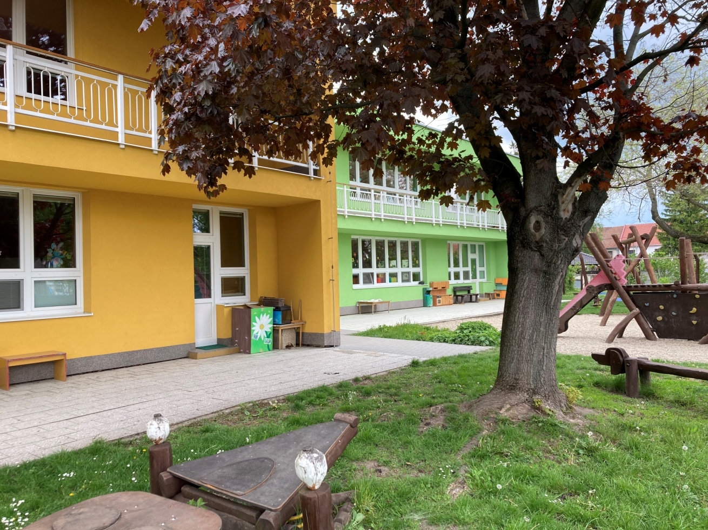
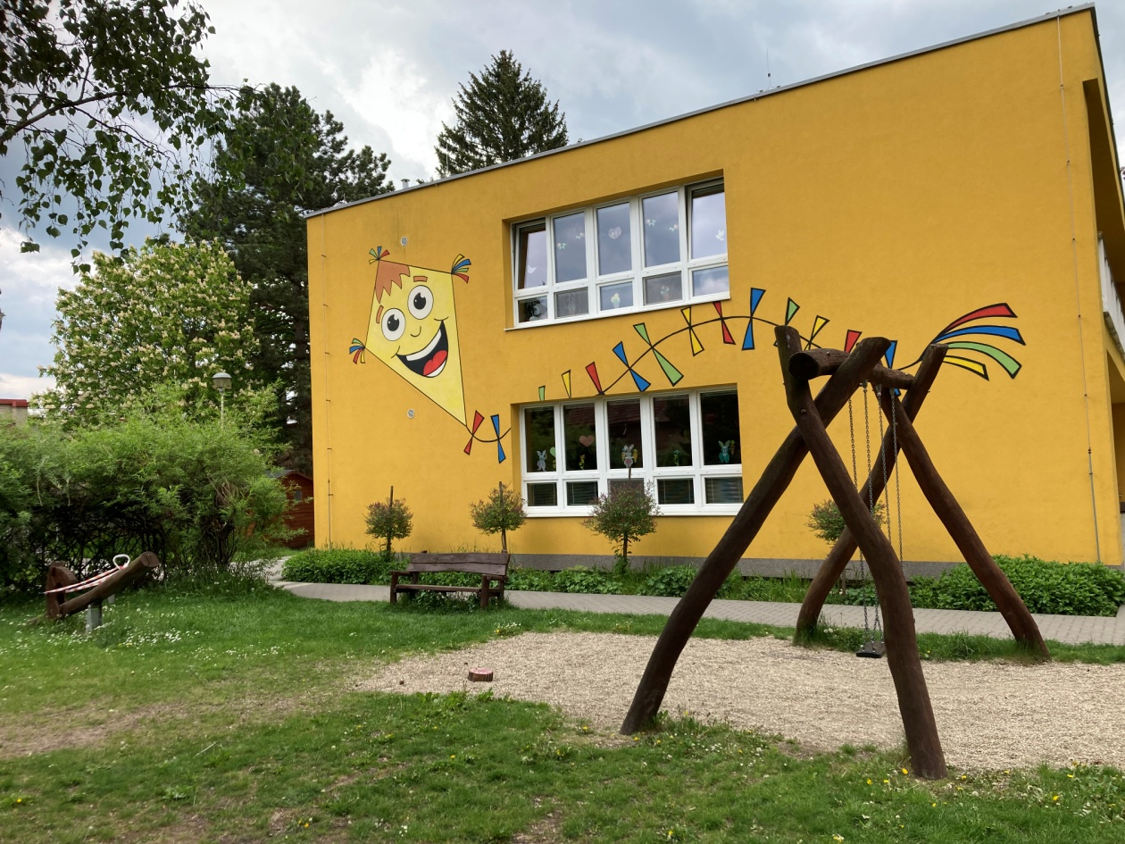
Obrázek 2 - Budova MŠ se zahradou
Obrázek 1 - Budova MŠ
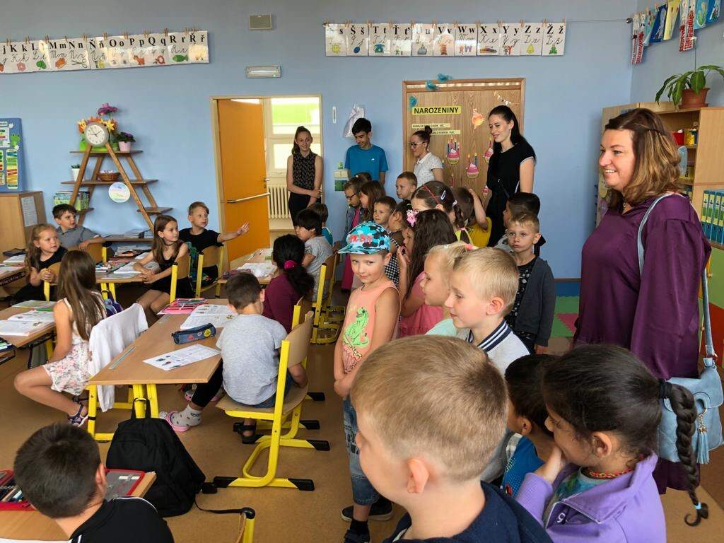
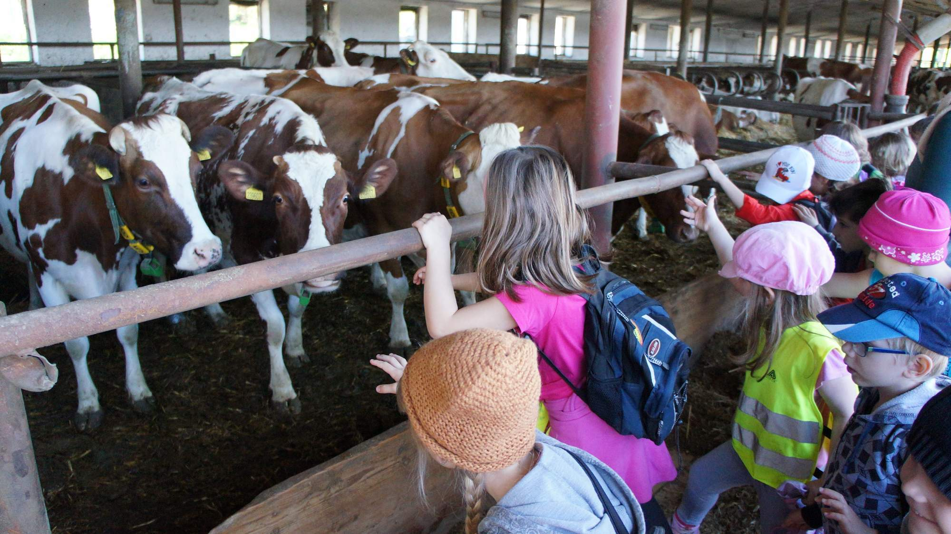
Obrázek 4 - Návštěva ZŠ Němčice nad Hanou
Obrázek 3 - Exkurze – návštěva místního ZD
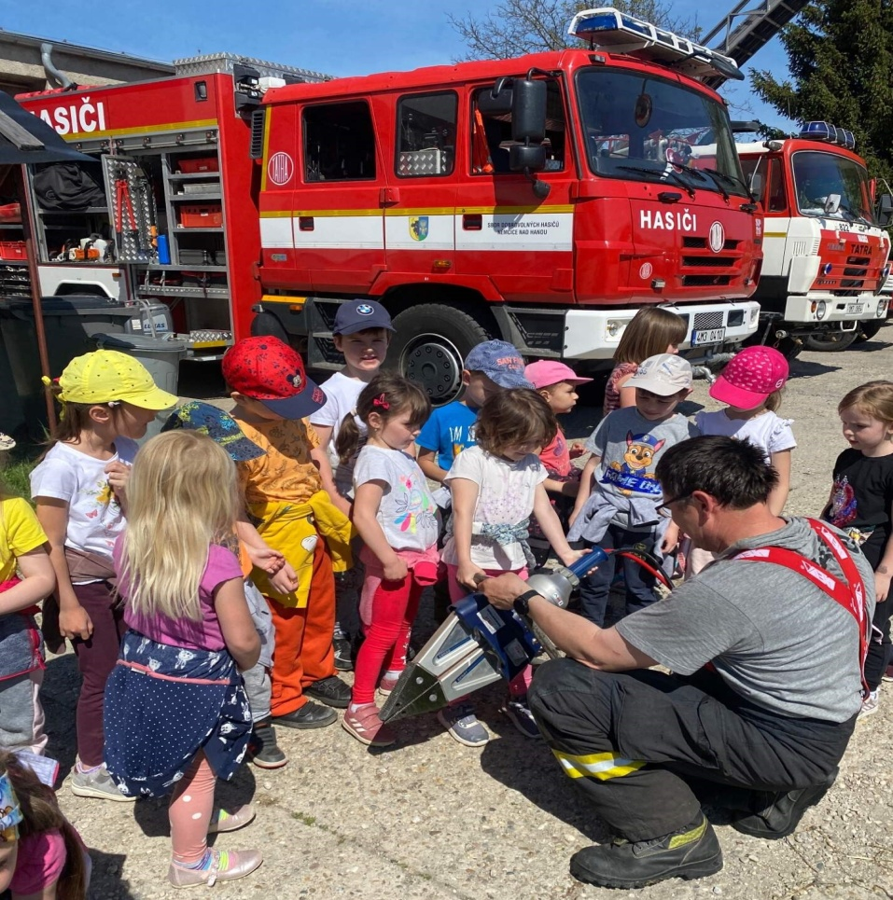
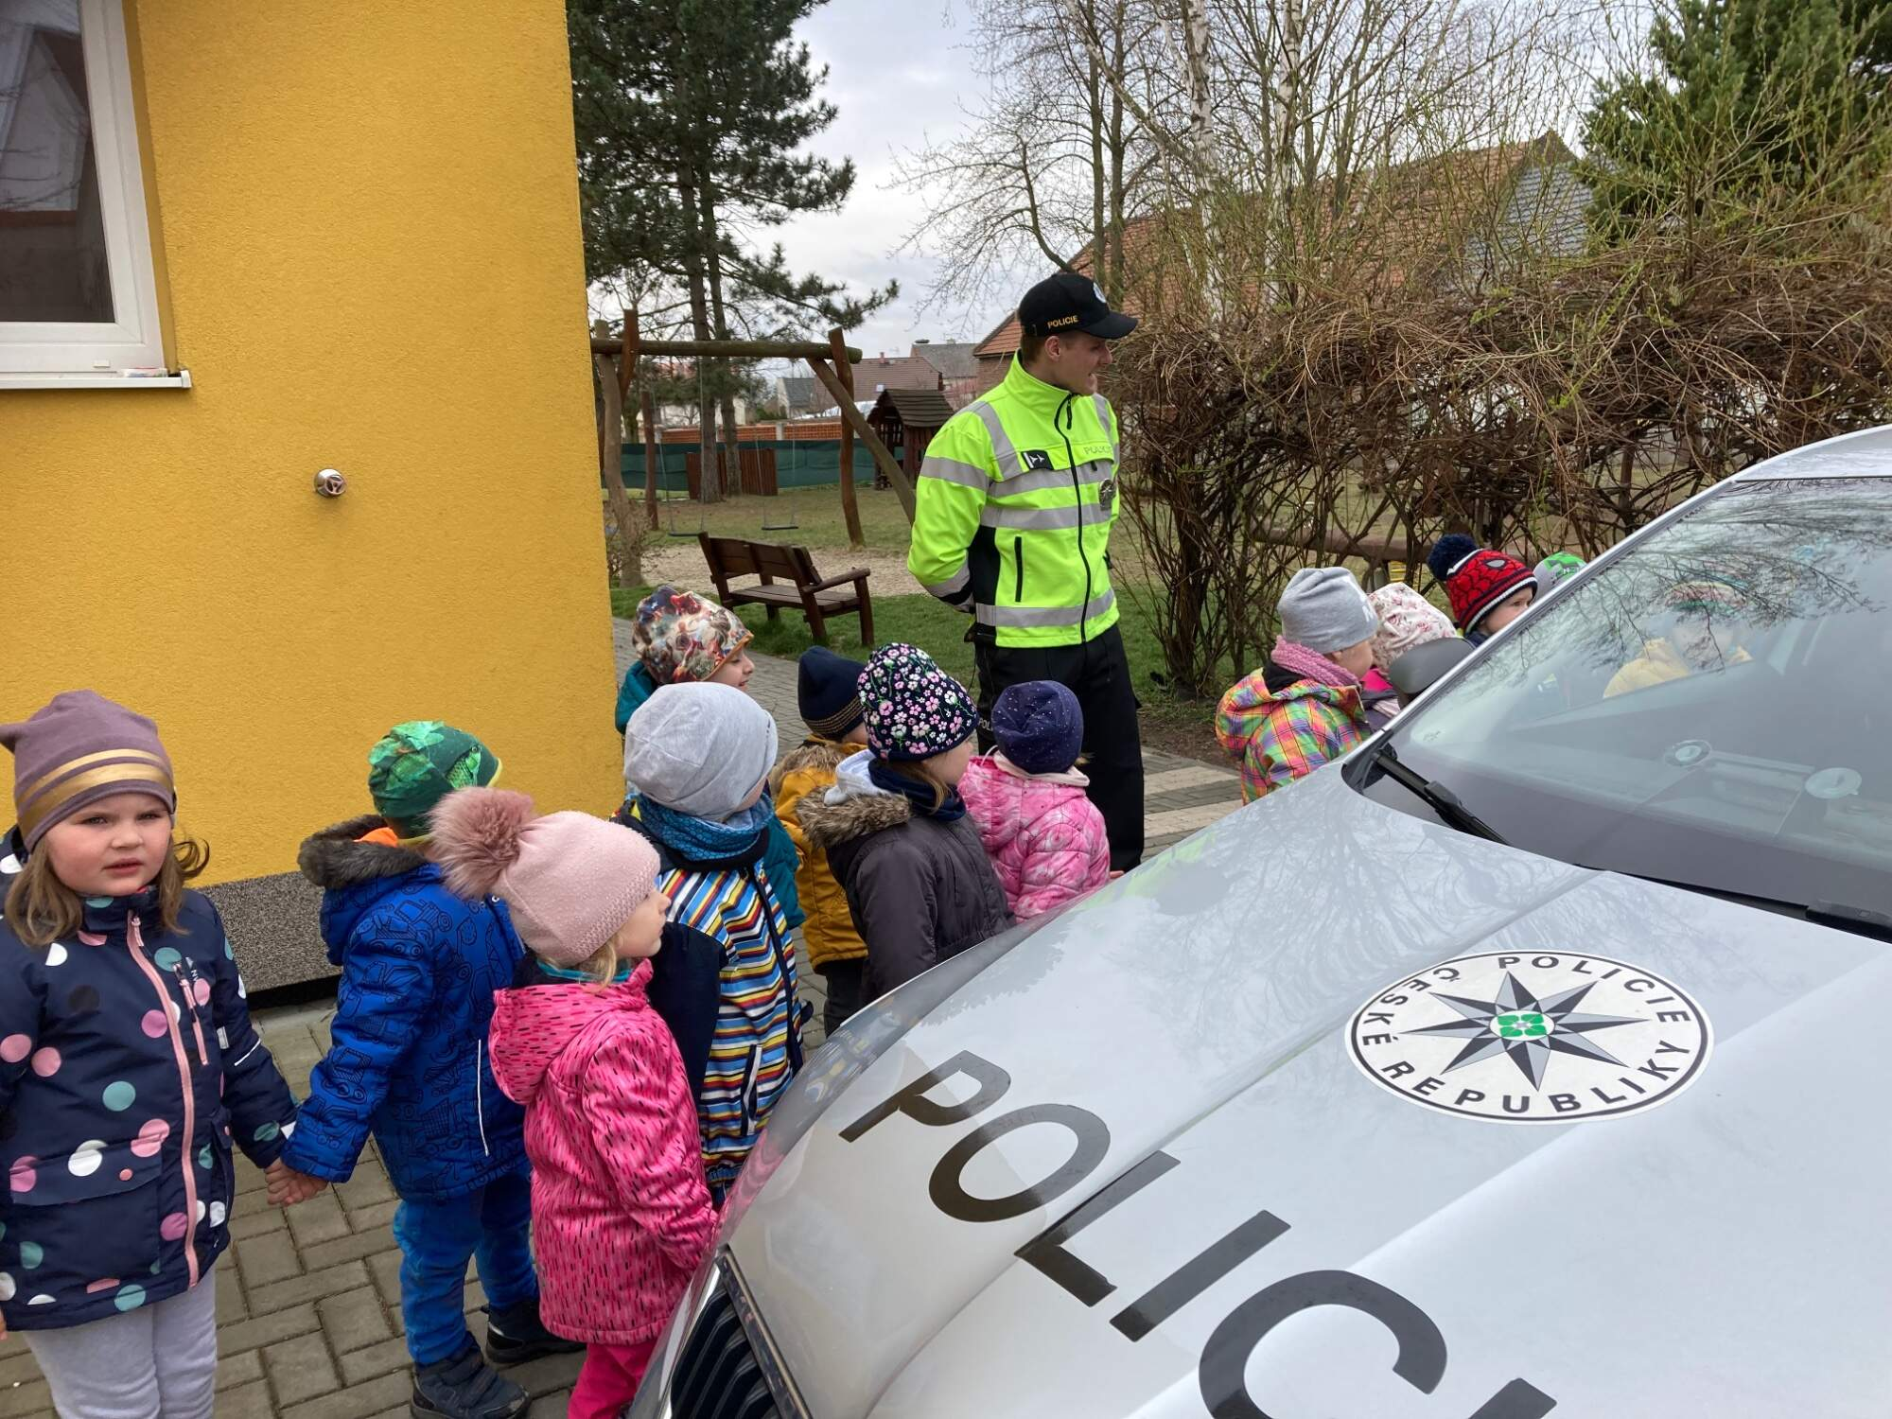
Obrázek 5 - Exkurze – návštěva místní ZHS
Obrázek 6 - Exkurze – návštěva místní Policie ČR
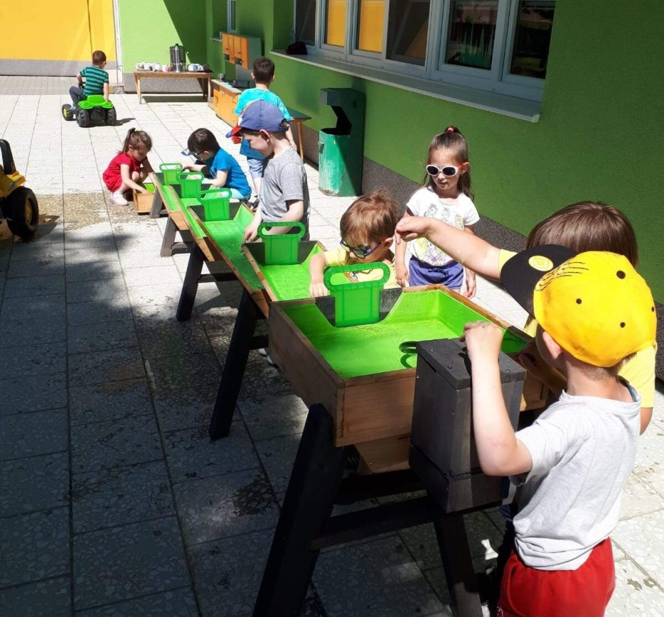
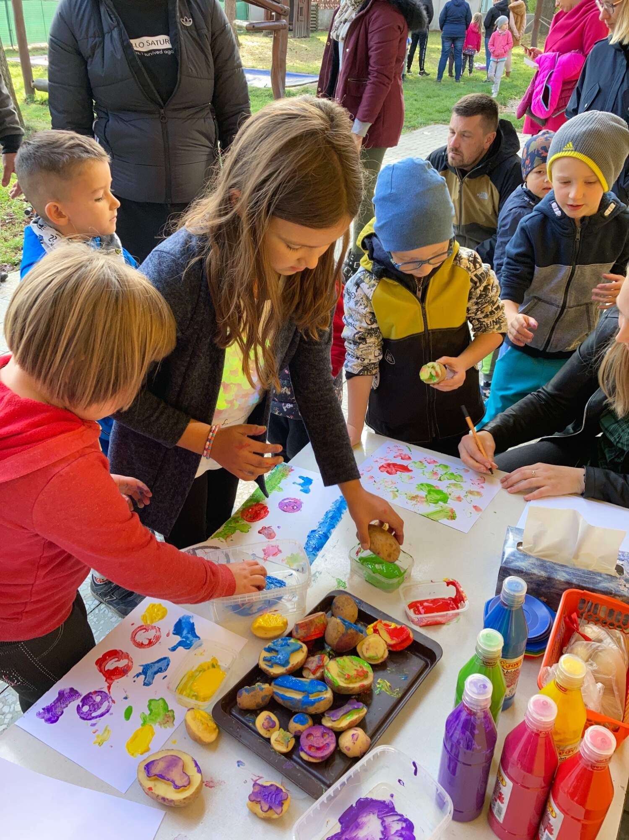
Obrázek 8 - Školní zahrada – hry s vodou v dřev. korýtku
Obrázek 7 - Školní zahrada – Bramboriáda – akce pro rodiče a děti
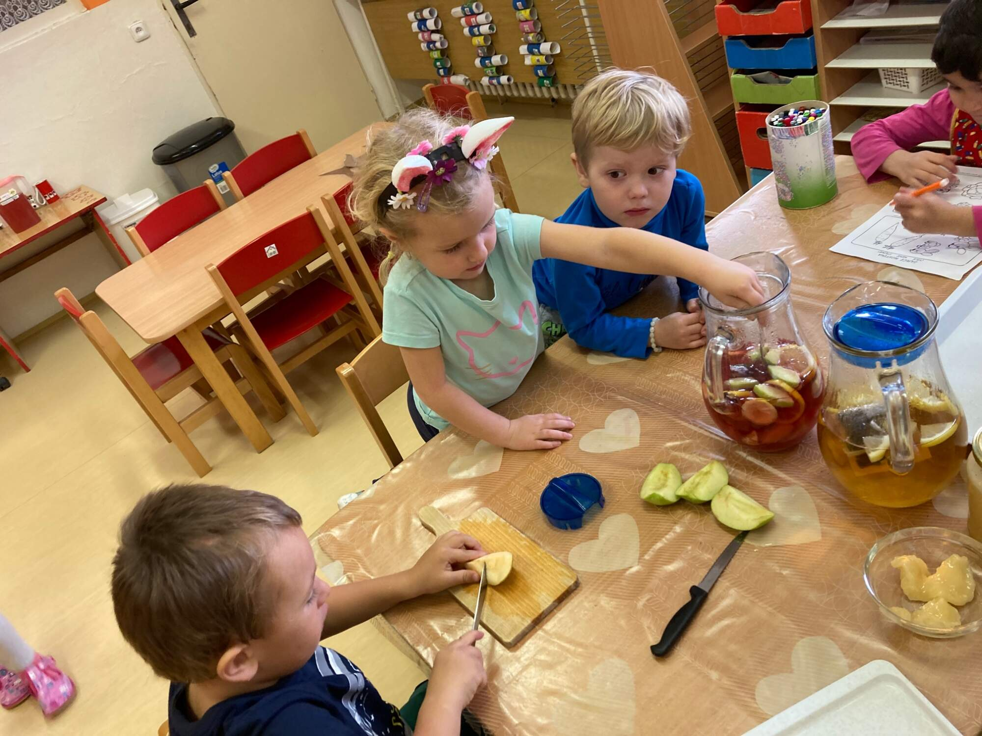
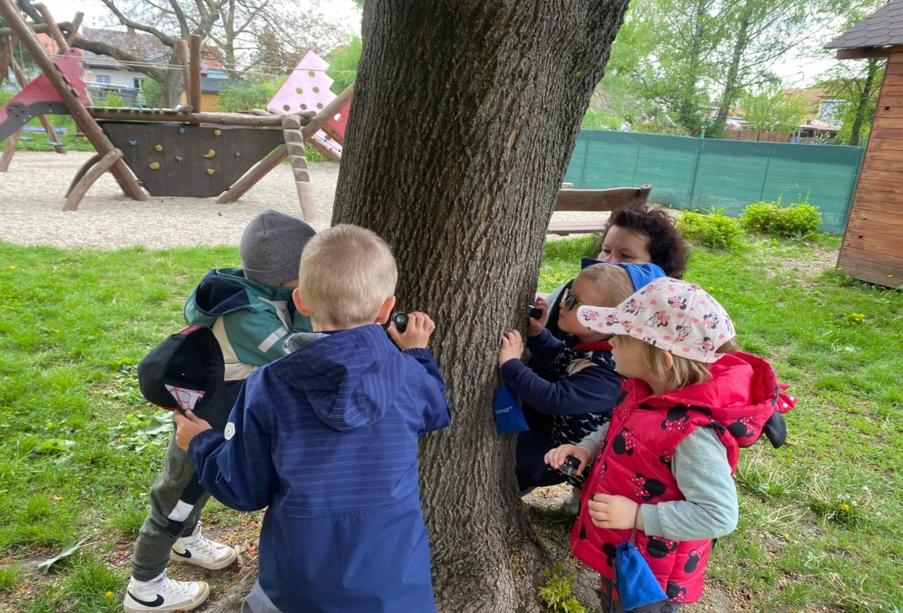
Obrázek 9 - Školní zahrada – pozorování hmyzu
Obrázek 10 - Zdravý životní styl – výroba čajů z přírodnin a ovoce
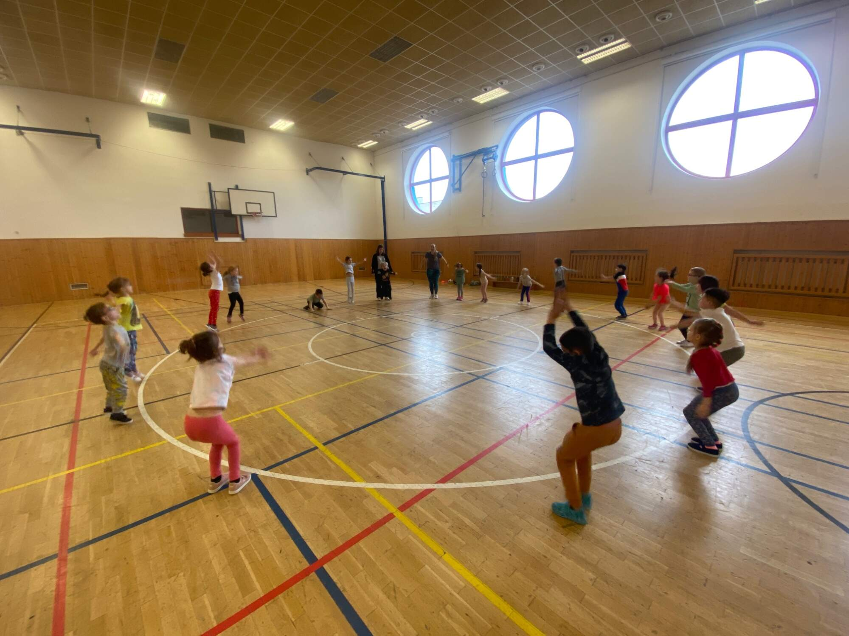
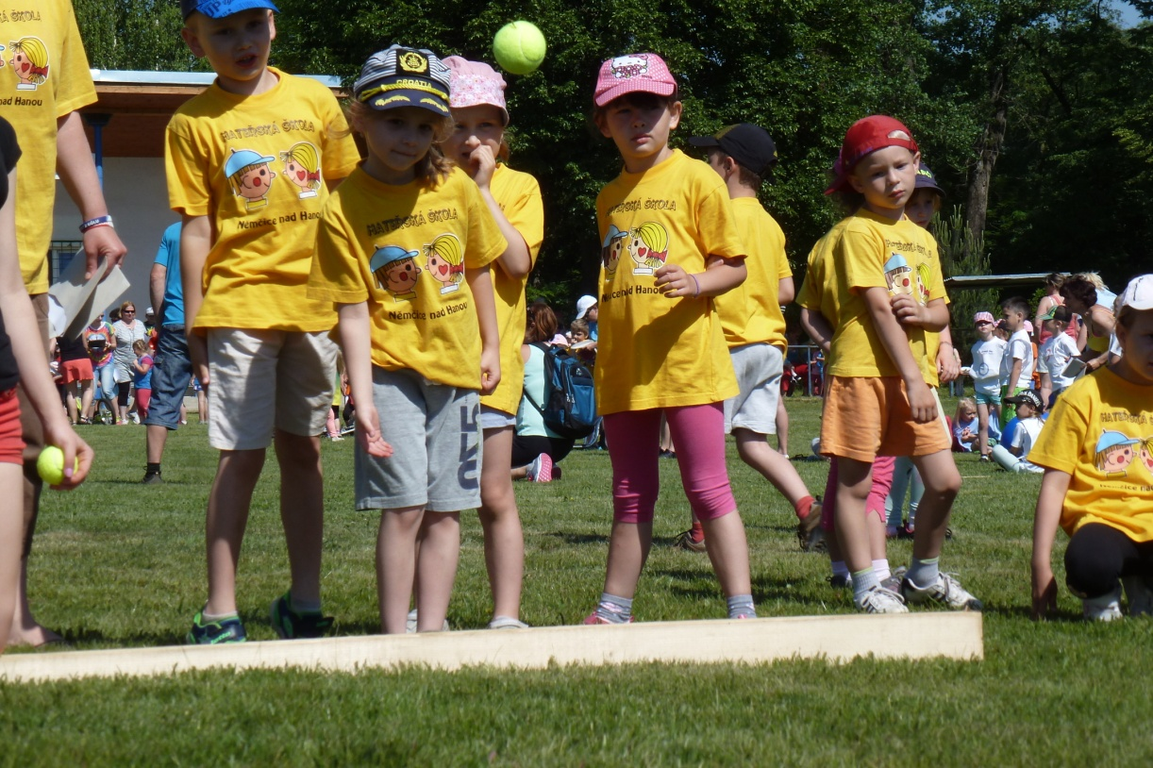
Obrázek 12 - Zdravý životní styl – cvičení v místní sokolovně
Obrázek 11 - Zdravý životní styl – sportovní olympiáda MŠ
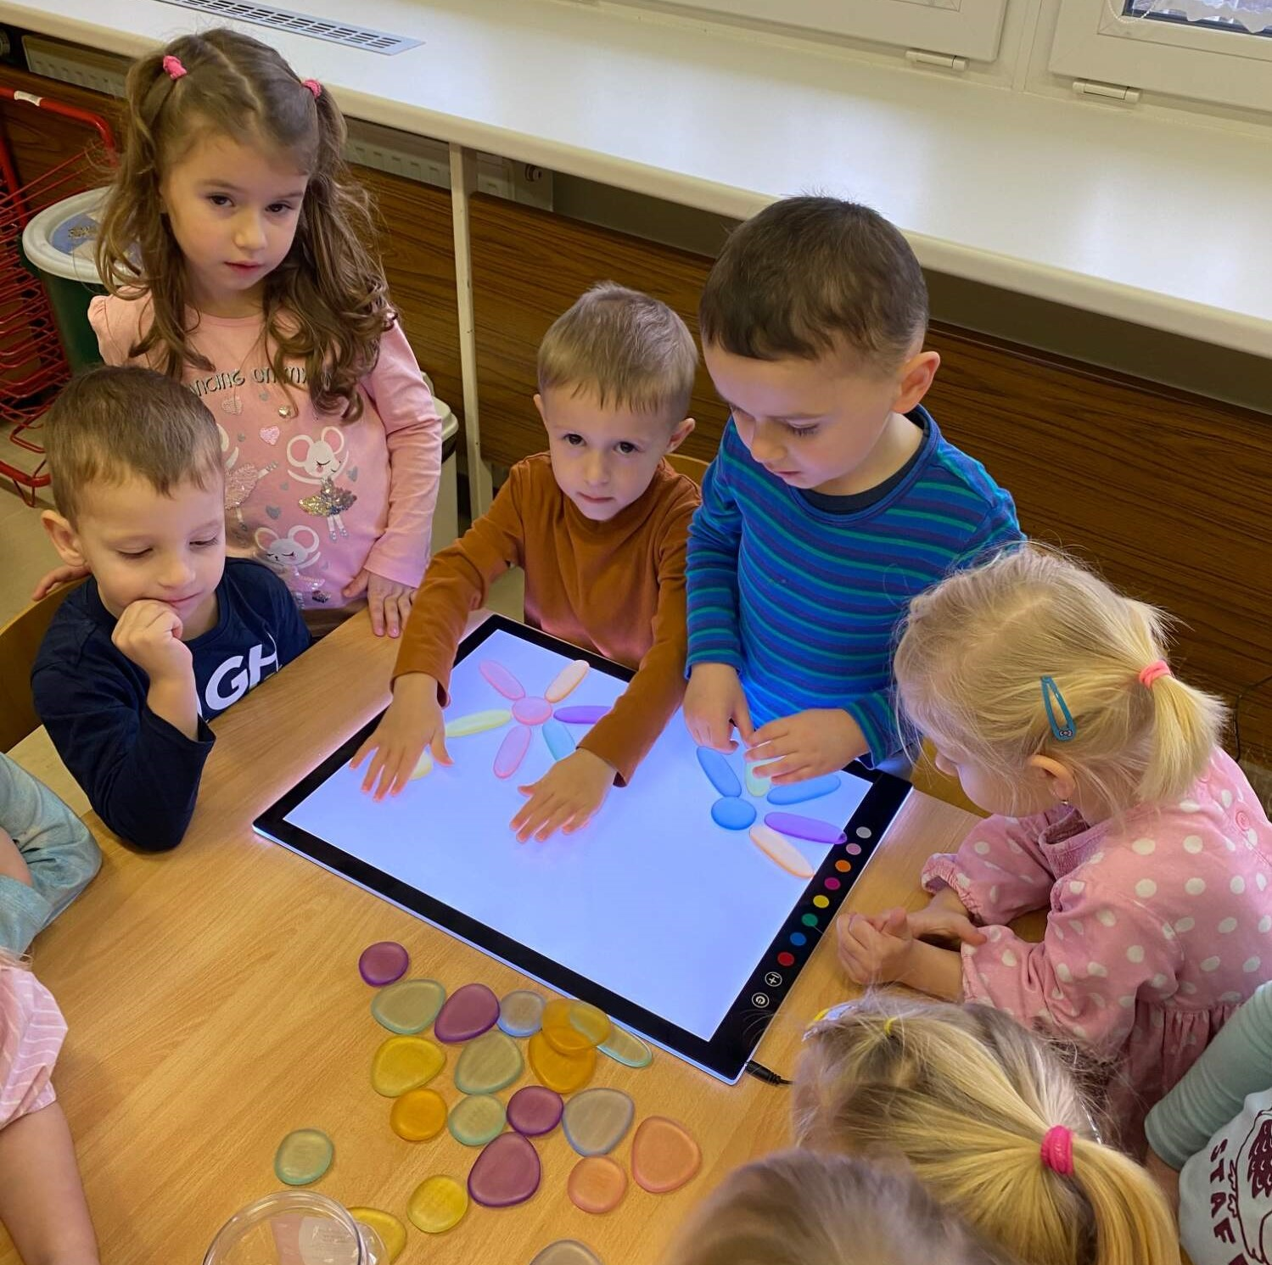
Obrázek 13 - Digitální výchova – svítící panely a barevné kamínky

